高壓氧治療 加快術後傷口恢復

牙橋編輯部整理
高壓氧治療大多用骨科與急診方面，最主要的治療適應症包括：
- 難以癒合的傷口，如開完刀的傷口或糖尿病足
- 放射線造成的軟組織壞死或骨頭壞死。
- 一氧化碳中毒。
- 減壓症
- 嚴重的厭氧菌感染。
- 嚴重難以治療的貧血。
- 長期難以治療的骨髓炎。
- 加速傷口癒合
- 運動傷害。
然而近期已有牙醫診所引進高壓氧治療，主要用於手術後的傷口復原，包含以下三個好處；第一，可以增加組織間的氧氣分壓，改善組織缺血、缺氧現象，並促進纖維母細胞增生、膠原蛋白、肉芽組織及新血管形成，並促進血液循環，加速傷口癒合。第二，血漿高濃度氧合作用使血管收縮，減輕組織水腫，進而達到消腫的作用。第三，可增強人體免疫功能，提升白血球殺菌及抑菌功能，如同抗生素一般可預防及治療感染性疾病。
例如糖尿病病患不管是拔智齒或是進行植牙、牙周病手術時，由於傷口不容易癒合，因此失敗率較高；這時候利用高壓氧艙減緩術後的不適，可以進一步達到最理想的恢復效果。

高壓氧的副作用
高壓氧治療雖然對於術後恢復相當有療效，但仍有其副作用，與潛水造成的副作用相似；高壓可能造成肺部、耳膜、鼻竇的壓力傷害，而高濃度氧氣可能造成抽搐。此外部分病患可能會有視力改變，主要是由於治療後可能使水晶體變腫，這通常在二到四週後會改善。但注意高壓氧治療絕對禁止應用在未經治療的氣胸病患身上。

三福氣體股份有限公司
三福氣體股份有限公司成立於1952年，主要從事工業氣體的販售；目前也有代理引進德國HAUX與美國SECHRIST高壓氧艙，主要應用於高壓氧治療。

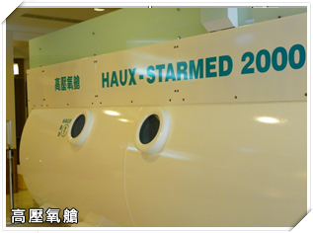
德國HAUX主要販售多人座高壓氧艙，目前國內唯一在牙科治療上購置高壓氧艙的當代牙醫診所，即是使用HAUX – STARMED高壓氧艙，最多可同時容納十二人；除了進行高壓氧治療外，另外還可裝設液晶電視，讓病患在療程中可透過影音來放鬆心情。

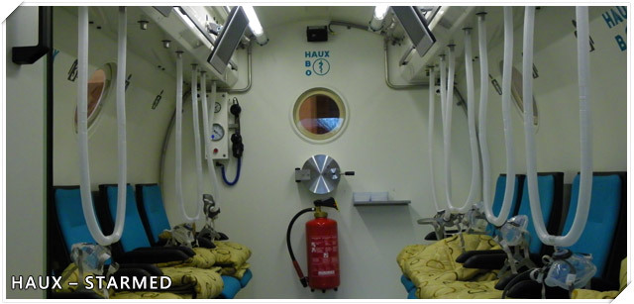
一般診所可能無法放置HAUX – STARMED如此大型的高壓氧艙，三福另外還代理了兩人座的HAUX – DUOX，最多可同時容納兩人，病患可以坐著或躺著，用最舒適的姿勢來進行高壓氧治療。
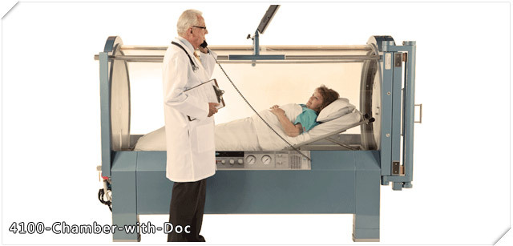

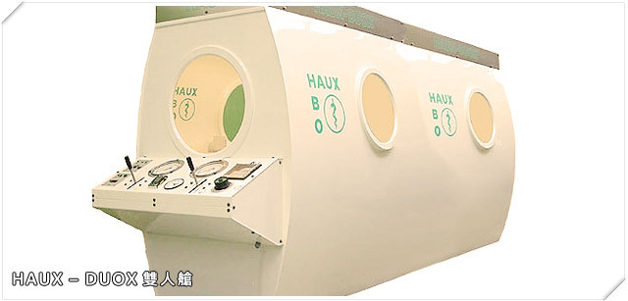

針對較小的診所，三福另外代理了美國SECHRIST單人艙。SECHRIST從事研發生產高壓氧艙已超過 35年，技術相當純熟。Sechrist Model 4100是該公司的最新產品，除了提供基本的高壓氧治療，另外還內建影音娛樂服務，病患可以躺在艙內欣賞電影或電視。

如欲知道更多的高壓氧艙資訊請參考
德國多人艙HAUX廠牌
美國單人艙SECHRIST廠牌
三福氣體股份有限公司

